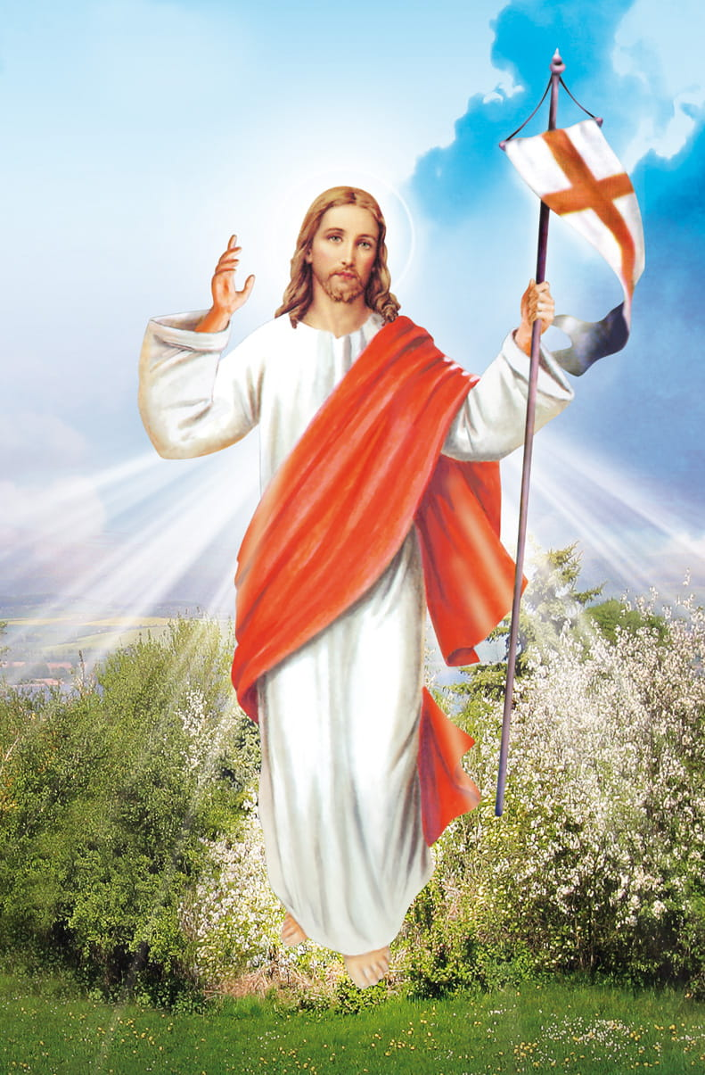
You Tube proszę oglądnąć film
pt. Zmartwychwstanie Chrystusa.

Jezus zmarł na krzyżu i Jego ciało zostało położone w grobie wykutym w skale a przed wejście do grobu zatoczono wielki kamień. W tym czasie były tam kobiety, które przybyły razem z Jezusem z Galilei i widziały one grób oraz jak składano do niego ciało Jezusa. Przygotowały one wonności i maści, które przyniosły pierwszego dnia tygodnia przed grób Jezusa. Zobaczyły kamień odwalony od grobu, weszły do środka, ale nie znalazły ciała Pana Jezusa. Wtedy stanęli obok nich dwaj mężczyźni w lśniących szatach, którzy powiedzieli: Dlaczego szukacie żyjącego wśród umarłych? Nie ma go tu, zmartwychwstał. Przypomnijcie sobie jak wam mówił, będąc jeszcze w Galilei, że Syn Człowieczy musi być wydany w ręce grzesznych ludzi i ukrzyżowany a trzeciego dnia zmartwychwstanie. Wtedy przypomniały sobie Jego słowa, wróciły od grobu i powiedziały o tym jedenastu (apostołom) i pozostałym. Oni jednak nie wierzyli w te słowa.
Piotr natomiast wstał i pobiegł do grobu i gdy zajrzał do środka zobaczył same płótna i odszedł dziwiąc się temu co się stało.
Jeszcze tego samego dnia dwaj z uczniów szli do miejscowości zwanej Emaus i ukazał im się zmartwychwstały Jezus.
Potem jeszcze Jezus ukazał się jedenastu i innym z nimi a oni byli przestraszeni i myśleli, że widzą ducha. A On powiedział do nich: Czemu jesteście przestraszeni i czemu wątpliwości są w sercach waszych? Popatrzcie na ręce moje i nogi moje, że to Ja jestem. Dotknijcie mnie i zobaczcie: duch nie ma ciała ani kości jak widzicie, że Ja mam. Potem jeszcze Jezus wziął pożywienie od nich i jadł przy nich.
Następnie powiedział do nich: To są moje słowa, które mówiłem do was, będąc jeszcze z wami, że musi się spełnić wszystko co jest napisane o mnie w Prawie Mojżesza i u proroków i w psalmach. Powiedział im także: Jest napisane, że Chrystus miał cierpieć i trzeciego dnia zmartwychwstać i że począwszy od Jerozolimy w imię Jego ma być głoszone wszystkim narodom opamiętanie dla odpuszczenia grzechów.

